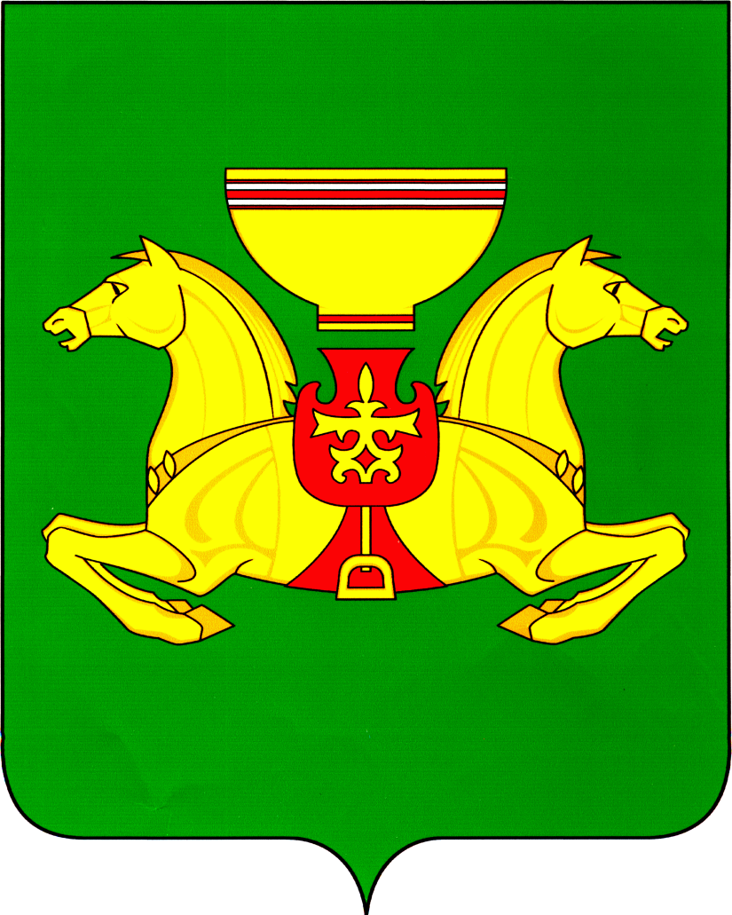
РОССИЙСКАЯ ФЕДЕРАЦИЯ  АДМИНИСТРАЦИЯ  АСКИЗСКОГО РАЙОНА РЕСПУБЛИКИ ХАКАСИЯ |  |  |  | РОССИЯ ФЕДЕРАЦИЯЗЫ  ХАКАС РЕСПУБЛИКАЗЫНЫН  АСХЫС АЙМАFЫНЫН  УСТАF-ПАСТАА
 | ПОСТАНОВЛЕНИЕ
от 18.06.2021 | с.Аскиз |  |  |  | № 422-п
О внесении изменений в постановление Администрации Аскизского района Республики Хакасия от 19.11.2014 №1503-п «Об утверждении Положения о порядке расходования средств резервного фонда Администрации Аскизского района Республики Хакасия и создании Комиссии по выделению средств из резервного фонда Администрации Аскизского района Республики Хакасия

В соответствии со статьёй 81 Бюджетного кодекса Российской Федерации, руководствуясь статьями 35 и 40 Устава муниципального образования Аскизский район от 20.12.2005 года, Администрация Аскизского района Республики Хакасия постановляет:
1. Исключить абзац шестой пункта 4 Положения о порядке расходования средств резервного фонда Администрации Аскизского района Республики Хакасия (далее – Положение), утверждённого постановлением Администрации Аскизского района Республики Хакасия от 19.11.2014 №1503-п (далее – постановление).
2. Исключить абзац тринадцатый подпункта 1 пункта 6 Положения.
3. Пункт 7 Положения изложить в следующей редакции:
«7. Основанием для отказа в выделении средств из резервного фонда является отсутствие документов указанных в пункте 6 настоящего Положения. Мотивированный отказ направляется в течение 3 рабочих дней заявителю.».
4. Пункт 12 Положения изложить в следующей редакции:
«12. Отчёт об использовании бюджетных ассигнований резервного фонда прилагается к годовому отчёту об исполнении бюджета муниципального образования Аскизский район.».
5. Состав комиссии по выделению средств из резервного фонда Администрации Аскизского района Республики Хакасия, утвержденный постановлением изложить в новой редакции (приложение).
6. Признать утратившим силу постановление Администрации Аскизского района Республики Хакасия от 19.12.2016 № 1258-п «Об изменении состава Комиссии по выделению средств из резервного фонда Администрации Аскизского района Республики Хакасия».
7. Разместить настоящее постановление на официальном сайте Администрации Аскизского района Республики Хакасия в информационно-телекоммуникационной сети «Интернет».

Глава Администрации А.В.Челтыгмашев

Приложение к постановлению Администрации Аскизского района Республики Хакасия
от 18.06.2021 № 422-п

Состав комиссии по выделению средств
из резервного фонда Администрации Аскизского района Республики Хакасия

- Председатель комиссии – Асочаков Николай Сергеевич, заместитель главы Администрации Аскизского района Республики Хакасия;
- Секретарь комиссии – Тодышев Марк Сергеевич, начальник отдела по делам гражданской обороны и чрезвычайным ситуациям Администрации Аскизского района Республики Хакасия;

Члены комиссии:
- Асочакова Александра Алексеевна, главный бухгалтер Администрации Аскизского района Республики Хакасия;
- Новикова Екатерина Владимировна, главный специалист юридического отдела Администрации Аскизского района Республики Хакасия;
- Асочаков Сергей Михайлович, заместитель начальника Управления по градостроительной и жилищной политике администрации Аскизского района;
- Афанасьева Таисия Юрьевна, начальник бюджетного отдела Финансового управления администрации Аскизского района.

